Типовая схема подключения
одноканальных модулей питания серий МС10_ и МС10_-40С

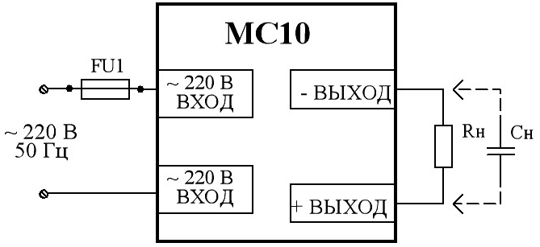

FU1 – предохранитель = 1 А;
Rн – нагрузка;
Сн – емкость нагрузки. Максимально допустимая величина указана в таблице 1.

Примечание:
Соответствие модулей ТУ 6589-021-40039437-06 (в части электрических параметров) проверяется на активной нагрузке (резисторы). Гарантируется работоспособность модулей при работе на нагрузку типа «генератор тока» с подключением нагрузки при достижении модулем выходного напряжения не менее 35 % от установившегося (номинального) значения.
Нелинейный характер нагрузки (лампы накаливания, галогенные лампы, источники вторичного электропитания и.т.д.), а также нагрузки с большей, чем установленная ТУ, емкостной составляющей должны оговариваться при заказе модулей.

Таблица 1
Типономинал модуля | Сн, мкФ | Типономинал модуля | Сн, мкФ
1 | 2 | 3 | 4
МС10А, МС10А-40С, МС10-003 | 4000 | МС10Г, МС10Г-40С | 500
МС10Б, МС10Б-40С | 3500 | МС10Е, МС10Е-40С | 500
МС10Д, МС10Д-40С, МС10-001 | 2500 | МС10Н, МС10Н-40С | 500
МС10И, МС10И-40С | 2500 | МС10У | 200
МС10В, МС10В-40С | 1000 | МС10Ю | 100
МС10С, МС10С-40С | 1000

Примечание – По договору между изготовителем и потребителем возможно изготовление модулей, допускающих работу на большую емкость в нагрузке.

